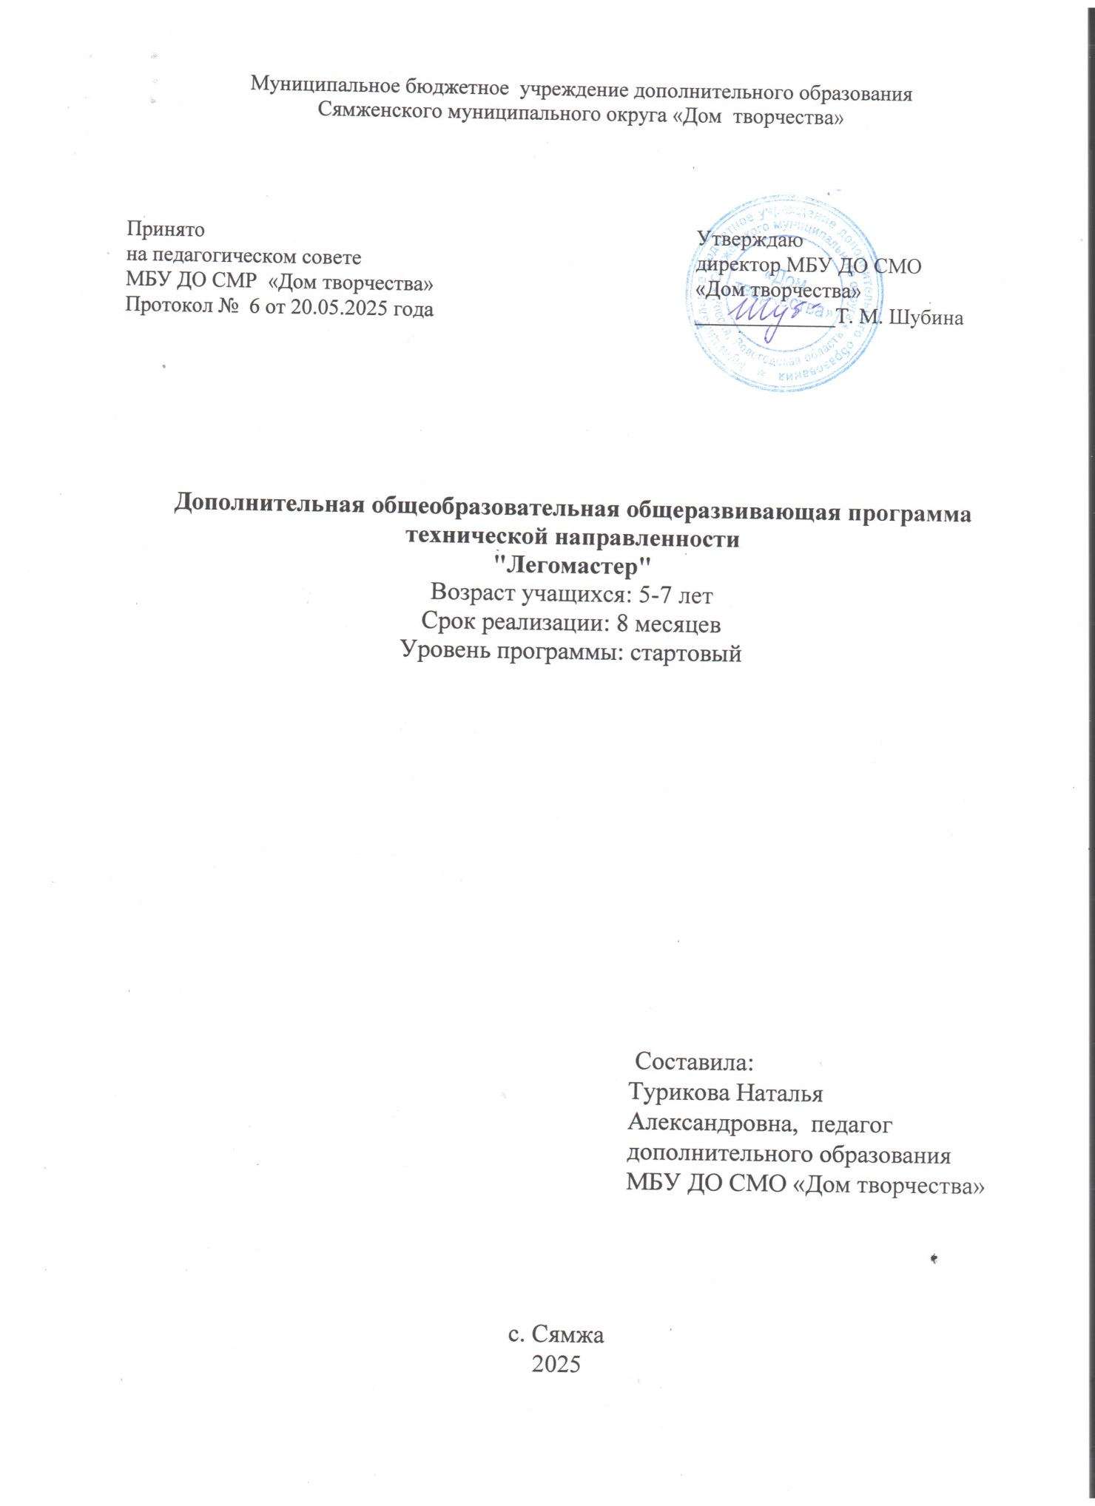
1.1 Пояснительная записка
Программа адресована обучающимся кружкового объединения «Легомастер», является программой технической направленности, предполагает кружковой уровень освоения знаний и практических навыков. Настоящая программа является модифицированной. Программа адаптирована к потребностям учащихся и условиям материально-технической базы МБУ ДО СМО «Дом творчества».
Робототехника является одним из важнейших направлений научно- технического прогресса, в котором проблемы механики и новых технологий соприкасаются с проблемами искусственного интеллекта. На современном этапе в условиях введения ФГОС возникает необходимость в организации урочной и внеурочной деятельности, направленной на удовлетворение потребностей ребенка, требований социума в тех направлениях, которые способствуют реализации основных задач научно-технического прогресса. К таким современным направлениям в школе можно отнести робототехнику и робототехническое конструирование.
ЛЕГО - педагогика – одна из известных и распространенных сегодня педагогических систем, использующая трехмерные модели реального мира и предметно-игровую среду обучения и развития ребенка.
Одной из разновидностей конструктивной деятельности в детском саду является создание моделей из LEGO-конструкторов, которые обеспечивают сложность и многогранность воплощаемой идеи. Опыт, получаемый ребенком в ходе конструирования, незаменим в плане формирования умения и навыков исследовательского поведения. LEGO–конструирование способствует формированию умению учиться, добиваться результата, получать новые знания об окружающем мире, закладывает первые предпосылки учебной деятельности.

Нормативно-правовые документы, на основе которых составлена программа:
- Федеральный закон от 29 декабря 2012 г. № 273-ФЗ «Об образовании в Российской Федерации» (с последующими изменениями);
- Указ Президента Российской Федерации от 7 мая 2024 года № 309 «О национальных целях развития Российской Федерации на период до 2030 года и на перспективу до 2036 года»;
- Указ Президента Российской Федерации от 29 мая 2017 года № 240 «Об объявлении в Российской Федерации Десятилетия детства»;
- Распоряжение Правительства Российской Федерации от 23 января 2021 года № 122-р «Об утверждении плана основных мероприятий, проводимых в рамках Десятилетия детства, на период до 2027 года»;
- Указ Президента Российской Федерации от 9 ноября 2022 года № 809 «Об утверждении основ государственной политики в укреплении традиционных российских духовно-нравственных ценностей»;
- Концепция развития дополнительного образования детей до 2030 года (Распоряжение правительства Российской Федерации от 31 марта 2022 г. № 678-р);
- Постановление Правительства РФ от 11 октября 2023 № 1678 «Об утверждении Правил применения организациями, осуществляющими образовательную деятельность, электронного обучения, дистанционных образовательных технологий при реализации образовательных программам» (вносится в список документов в случае применения электронного обучения и дистанционных образовательных технологий);
- Приказ Министерства науки и высшего образования РФ и Министерства просвещения РФ от 5 августа 2020 г. № 882/391 (с изменениями) «Об организации и осуществлении образовательной деятельности при сетевой форме реализации образовательных программ» (вносится в список документов в случае реализации программы в сетевой форме);
- Целевая модель развития региональных систем дополнительного образования детей (приказ Министерства просвещения РФ от 3 сентября 2019 г. № 467, с изменениями);
- Порядок организации и осуществления образовательной деятельности по дополнительным общеобразовательным программам (Приказ Министерства просвещения РФ от 27 июля 2022 г. № 629);
- Методические рекомендации по проектированию дополнительных общеразвивающих программ (включая разноуровневые программы) (Письмо Минобрнауки РФ от 18 ноября 2015 г. № 09-3242);
- Постановление Главного государственного санитарного врача РФ от 28 сентября 2020 г. № 28 «Об утверждении санитарных правил СП 2.4.3648-20 «Санитарно-эпидемиологические требования к организациям воспитания и обучения, отдыха и оздоровления детей и молодежи».

Актуальность программы
Данная программа актуальна тем, что раскрывает для дошкольника мир техники. LEGO-конструирование больше, чем другие виды деятельности, подготавливает почву для развития технических способностей детей.
LEGO–конструирование объединяет в себе элементы игры с экспериментированием, а следовательно, активизирует мыслительно-речевую деятельность дошкольников, развивает конструкторские способности и техническое мышление, воображение и навыки общения, способствует интерпретации и самовыражению, расширяет кругозор, позволяет поднять на более высокий уровень развитие познавательной активности дошкольников, а это – одна из составляющих успешности их дальнейшего обучения в школе.
Новизна программы
Занятия ЛЕГО конструированием, программированием, исследованиями, а также общение в процессе работы способствуют разностороннему развитию обучающихся. Интегрирование различных образовательных областей в кружке открывает возможности для реализации новых концепций школьников, овладения новыми навыками и расширения круга интересов. Новизна проекта заключается в адаптации конструкторов нового поколения LEGO Education WeDo в образовательный процесс дополнительного образования.
Отличительные особенности:
Реализация программы осуществляется с использованием методических пособий, специально разработанных фирмой "LEGO" для преподавания технического конструирования на основе своих конструкторов. Настоящий курс предлагает использование образовательных конструкторов LegoWedo как инструмента для обучения школьников конструированию, моделированию и компьютерному управлению на уроках робототехники. Простота в построении модели в сочетании с большими конструктивными возможностями конструктора позволяют детям в конце занятия увидеть сделанную своими руками модель, которая выполняет поставленную ими же самими задачу. При построении модели затрагивается множество проблем из разных областей знания – от теории механики до психологии.
Сведения о программе
Область применения: | дополнительное образование детей
Направленность | техническая
Тип программы | модифицированная
Вид программы | образовательная
Адресат программы | 5-7 лет
Количество человек в группе | 10-12 человек в группе
Количество групп | 1
Количество модулей | 1
Срок освоения программы | программа рассчитана на 9 месяцев
Объем программы | 72 часа
Режим занятий | 1 раза в неделю по 2 занятия с перерывом между занятиями 10 минут.
Режим работы в каникулярное время | По расписанию
Сроки проведения аттестации | Аттестация –май
Кадровое обеспечение | Педагог дополнительного образования

Формы проведения занятий:
- урок с использованием игровых технологий; урок-игра;
- урок-исследование;
- урок-испытание игры;
- урок-презентация проектов;
- урок с использованием тренинговых технологий (работа на редактирование программы в соответствии с поставленной задачей).

Общая характеристика учебного процесса:
Комплект заданий для конструктора LEGO Education WeDo 2.0 позволяет детям работать в качестве юных исследователей, инженеров, математиков и даже писателей, представляя им инструкции, инструментарий и задания для межпредметных проектов.
Для обучения детей LEGO-конструированию используются разнообразные методы и приемы.
Методы | Приёмы
Наглядный | Рассматривание на занятиях готовых построек, демонстрация способов крепления, приемов подбора деталей по размеру, форме, цвету, способы удержания их в руке или на столе.
Информационно-рецептивный | Обследование LEGO деталей, которое предполагает подключение различных анализаторов (зрительных и тактильных) для знакомства с формой, определения пространственных соотношений между ними (на, под, слева, справа. Совместная деятельность педагога и ребёнка.
Репродуктивный | Воспроизводство знаний и способов деятельности (форма: собирание моделей и конструкций по образцу, беседа, упражнения по аналогу)
Практический | Использование детьми на практике полученных знаний и увиденных приемов работы.
Словесный | Краткое описание и объяснение действий, сопровождение и демонстрация образцов, разных вариантов моделей.
Проблемный | Постановка проблемы и поиск решения. Творческое использование готовых заданий (предметов), самостоятельное их преобразование.
Игровой | Использование сюжета игр для организации детской деятельности, персонажей для обыгрывания сюжета.
Частично-поисковый | Решение проблемных задач с помощью педагога.

1.2 Цель и задачи программы:
Цель:
развитие у дошкольников первоначальных конструкторских умений на основе LEGO– конструирования.
Задачи:
На занятиях по LEGO-конструированию ставится ряд обучающих, развивающих и воспитательных задач:
- развивать у дошкольников интерес к моделированию и конструированию, стимулировать детское техническое творчество;
- обучать конструированию по образцу, чертежу, заданной схеме, по замыслу;
- формировать предпосылки учебной деятельности: умение и желание трудиться, выполнять задания в соответствии с инструкцией и поставленной целью, доводить начатое дело до конца, планировать будущую работу;
- совершенствовать коммуникативные навыки детей при работе в паре, коллективе; выявлять одарённых, талантливых детей, обладающих нестандартным творческим мышлением;
- развивать мелкую моторику рук, стимулируя в будущем общее речевое развитие и умственные способности.
Важнейшей отличительной особенностью является системно-деятельностный подход, предполагающий чередование практических и умственных действий ребёнка. Конструктивная созидательная деятельность является идеальной формой работы, которая позволяет педагогу сочетать образование, воспитание и развитие ребенка в режиме игры.

1.3 Содержание программы
Учебный план

№ п\п | Наименование разделов | Количество часов
№ п\п | Наименование разделов | Всего | Теория | Практика
1 модуль
1 | Введение в робототехнику | 6 | 3 | 3
2 | Конструктор и программное обеспечение | 4 | 1 | 3
3 | Сборка и программирование моделей | 12 | 3 | 9
4 | Я-изобретатель | 10 |  | 10
Всего часов 1 модуля |  | 3 |  | 25
2 модуль
5 | Сборка и программирование моделей | 24 | 6 | 18
6 | Я-изобретатель | 14 |  | 14
7 | Промежуточная аттестация | 2 |  | 2
Всего часов 2 модуля: |  | 40 | 6 | 34
Итого: |  | 72 | 13 | 59

Содержание учебного плана

№ | Тема занятия | Содержание занятий
№ | Тема занятия | Теория | Практика
- Введение в робототехнику
1-2 | История развития робототехники. | История развития робототехники. Применение роботов в современном мире. | Викторина. Выполнение практических заданий
3-4 | Устройство персонального компьютера | Персональный компьютер. Включение и выключение компьютера. Компьютерная мышь и клавиатура. Рабочий стол компьютера. Техника безопасности при работе на компьютере | Выполнение практических заданий
5-6 | Алгоритм программ | Алгоритм. Блок-схема алгоритмов. Программное обеспечение Lego Wedo 2.0. Первые шаги программирования | Составление алгоритма. Работа по образцу
- Конструктор и программное обеспечение
7-8 | Знакомство с деталями | Знакомство с видами конструктора. Инструктаж по технике безопасности при работе с конструктором. | Творческое задание «Робот моей мечты» Рассматривание и сборка деталей. Работа по образцу
9-10 | Проект «Улитка - фонарь» | Знакомство с основами Улитки – фонаря. Разработка программного обеспечения для управления Улиткой - фонарем | Сборка и управление Улиткой - фонарем
- Сборка и программирование моделей
11-12 | Проект «Вентилятор» | Знакомство с основами сборки Вентилятора.  Разработка программного обеспечения для управления Вентилятором. | Сбор и управление Вентилятором
13-14 | Проект «Движущийся спутник» | Знакомство с основами сборки Движущегося спутника.  Разработка программного обеспечения для управления Движущегося спутника. | Сбор и управление Движущимся спутником
15-16 | Проект «Шпион» | Знакомство с основами сборки Шпиона.  Разработка программного обеспечения для управления Шпиона. | Сбор и управлениие Шпионом
17-18 | Проект «Майло, научный вездеход» | Знакомство с основами сборки Майло  Разработка программного обеспечения для управления Майло. | Сборка и управление Майло
19-20 | Проект «Датчик перемещения Майло» | Знакомство с основами сборки Майло  Разработка программного обеспечения для управления Майло. | Сборка и управление Майло
21-22 | Проект «Датчик наклона Майло» | Знакомство с основами сборки Майло  Разработка программного обеспечения для управления Майло. | Сборка и управление Майло
- Я-изобретатель
21-32 | Я-изобретатель | Сборка и программирование творческих проектов, подготовка к конкурсам | Выполнение практических заданий
2 модуль
- Сборка и программирование моделей
1-2 | Проект «Тягач» | Знакомство с основами сборки Тягача  Разработка программного обеспечения для управления Тягачом. | Сборка и управление Тягача
3-4 | Проект «Гоночный автомобиль» | Знакомство с основами сборки Гоночного автомобиля.  Разработка программного обеспечения для управления Гоночным автомобилем. | Сборка и управление Гоночного автомобиля.
5-6 | Проект «Землетрясение» | Знакомство с основами сборки модели «Землетрясение»  Разработка программного обеспечения для управления моделью «Землетрясение» | Сборка и управление моделью «Землетрясение»
7-8 | Проект «Лягушка» | Знакомство с основами сборки Лягушки.  Разработка программного обеспечения для управления Лягушкой. | Сборка и управление Лягушкой.
9-10 | Проект «Цветок» | Знакомство с основами сборки Цветка.  Разработка программного обеспечения для управления Цветком. | Сборка и управление Цветком.
11-12 | Проект "Звездолет" | Знакомство с основами сборки модели на тему: "Звездолет"  Разработка программного обеспечения для управления моделью | Сборка и управление моделью «Звезолет»
13-14 | Проект «Космонавт" | Знакомство с основами сборки модели на тему: "Космонавт"  Разработка программного обеспечения для управления моделью | Сборка и управление Космонавтом
15-16 | Проект «Трактор" | Знакомство с основами сборки модели на тему: "Трактор"  Разработка программного обеспечения для управления моделью | Сборка и управление Трактором
17-18 | Проект «Комбайн" | Знакомство с основами сборки модели на тему: "Комбайн"  Разработка программного обеспечения для управления моделью | Сборка и управление Комбайном
19-20 | Проект «Грузовик" | Знакомство с основами сборки модели на тему: "Грузовик"  Разработка программного обеспечения для управления моделью | Сборка и управление Грузовиком
21-22 | Проект «Самосвал" | Знакомство с основами сборки модели на тему: "Самосвал"  Разработка программного обеспечения для управления моделью | Сборка и управление Самосвалом
23-24 | Проект «Грузовая машина» | Знакомство с основами сборки модели на тему: "Грузовая машина"  Разработка программного обеспечения для управления моделью | Сборка и управление Грузовой машиной
- Я-изобретатель
25-38 | Я-изобретатель | Сборка и программирование творческих проектов, подготовка к конкурсам | Выполнение практических заданий
- Промежуточная аттестация
39-40 | Промежуточная  аттестация | Закрепление полученных знаний | Работа по желанию ребят

1.4 Планируемые результаты
Учащиеся должны знать и уметь:
1 модуль:
- правила безопасной работы;
- основные компоненты конструкторов ЛЕГО;
- конструктивные особенности различных моделей, сооружений и механизмов;
- виды подвижных и неподвижных соединений в конструкторе;
-вырабатывать навык ориентации в деталях, их классификации, умение слушать инструкцию педагога;
-ориентироваться с панелью инструментов, функциональными командами; составлением программ;
- самостоятельно решать технические задачи в процессе конструирования роботов (планирование предстоящих действий, самоконтроль, применять полученные знания)
2 модуль:
- создавать модели при помощи специальных элементов по разработанной схеме, по собственному замыслу;
- самостоятельно решать технические задачи в процессе конструирования роботов (планирование предстоящих действий, самоконтроль, применять полученные знания);
-уметь критически мыслить.

  - Комплекс организационно-педагогических условий
2.1 Календарный учебный график

№  п/п | Месяц | Время проведения |  | Форма занятия | Количество часов | Тема занятия |  | Место проведения | Форма контроля
Модуль 1
1 | Сентябрь | Согласно расписанию | Групповое |  | 2 | История развития робототехники. |  | ДТ кабинет 1 | Беседа, наблюдение
 | Сентябрь | Согласно расписанию | Групповое |  | 2 | Устройство персонального компьютера |  | ДТ кабинет 1 | Беседа, наблюдение
 | Сентябрь | Согласно расписанию | Групповое |  | 2 | Алгоритм программ |  | ДТ кабинет 1 | Беседа, наблюдение
 | Сентябрь | Согласно расписанию | Групповое |  | 2 | Знакомство с деталями |  | ДТ кабинет 1 | Беседа, наблюдение
2 | Октябрь | Согласно расписанию | Групповое |  | 2 | Знакомство с деталями |  | ДТ кабинет 1 | Беседа, наблюдение
 | Октябрь | Согласно расписанию | Групповое |  | 2 | Проект «Улитка - фонарь» |  | ДТ кабинет 1 | Беседа, наблюдение
 | Октябрь | Согласно расписанию | Групповое |  | 2 | Проект «Вентилятор» |  | ДТ кабинет 1 | Беседа, наблюдение
 | Октябрь | Согласно расписанию | Групповое |  | 2 | Проект «Движущийся спутник» |  | ДТ кабинет 1 | Беседа, наблюдение
3 | Ноябрь | Согласно расписанию | Групповое |  | 2 | Проект «Шпион» |  | ДТ кабинет 1 | Беседа, наблюдение
 | Ноябрь | Согласно расписанию | Групповое |  | 2 | Проект «Майло, научный вездеход» |  | ДТ кабинет 1 | Беседа, наблюдение
 | Ноябрь | Согласно расписанию | Групповое |  | 2 | Проект «Датчик перемещения Майло» |  | ДТ кабинет 1 | Беседа, наблюдение
 | Ноябрь | Согласно расписанию | Групповое |  | 2 | Я-изобретатель |  | ДТ кабинет 1 | Беседа, наблюдение
4 | Декабрь | Согласно расписанию | Групповое |  | 2 | Я-изобретатель |  | ДТ кабинет 1 | Беседа, наблюдение
 | Декабрь | Согласно расписанию | Групповое |  | 2 | Я-изобретатель |  | ДТ кабинет 1 | Беседа, наблюдение
 | Декабрь | Согласно расписанию | Групповое |  | 2 | Я-изобретатель |  | ДТ кабинет 1 | Беседа, наблюдение
 | Декабрь | Согласно расписанию | Групповое |  | 2 | Я-изобретатель |  | ДТ кабинет 1 | Беседа, наблюдение
2 модуль
5 | Январь | Согласно расписанию |  | Групповое | 2 | Проект «Датчик наклона Майло» | ДТ кабинет 1 |  | Беседа, наблюдение
 | Январь | Согласно расписанию |  | Групповое | 2 | Проект «Тягач» | ДТ кабинет 1 |  | Беседа, наблюдение
 | Январь | Согласно расписанию |  | Групповое | 2 | Проект «Гоночный автомобиль» | ДТ кабинет 1 |  | Беседа, наблюдение
 | Январь | Согласно расписанию |  | Групповое | 2 | Проект «Землетрясение» | ДТ кабинет 1 |  | Беседа, наблюдение
6 | Февраль | Согласно расписанию |  | Групповое | 2 | Я-изобретатель | ДТ кабинет 1 |  | Беседа, наблюдение
 | Февраль | Согласно расписанию |  | Групповое | 2 | Я-изобретатель | ДТ кабинет 1 |  | Беседа, наблюдение
 | Февраль | Согласно расписанию |  | Групповое | 2 | Я-изобретатель | ДТ кабинет 1 |  | Беседа, наблюдение
 | Февраль | Согласно расписанию |  | Групповое | 2 | Я-изобретатель | ДТ кабинет 1 |  | Беседа, наблюдение
7 | Март | Согласно расписанию |  | Групповое | 2 | Я-изобретатель | ДТ кабинет 1 |  | Беседа, наблюдение
 | Март | Согласно расписанию |  | Групповое | 2 | Я-изобретатель | ДТ кабинет 1 |  | Беседа, наблюдение
 | Март | Согласно расписанию |  | Групповое | 2 | Проект «Лягушка» | ДТ кабинет 1 |  | Беседа, наблюдение
 | Март | Согласно расписанию |  | Групповое | 2 | Проект «Цветок» | ДТ кабинет 1 |  | Беседа, наблюдение
8 | Апрель | Согласно расписанию |  | Групповое | 2 | Проект "Звездолёт" | ДТ кабинет 1 |  | Беседа, наблюдение
 | Апрель | Согласно расписанию |  | Групповое | 2 | Проект «Космонавт" | ДТ кабинет 1 |  | Беседа, наблюдение
 | Апрель | Согласно расписанию |  | Групповое | 2 | Проект «Трактор" | ДТ кабинет 1 |  | Беседа, наблюдение
 | Апрель | Согласно расписанию |  | Групповое | 2 | Проект «Комбайн" | ДТ кабинет 1 |  | Беседа, наблюдение
9 | Май | Согласно расписанию |  | Групповое | 2 | Проект «Грузовик" | ДТ кабинет 1 |  | Беседа, наблюдение
 | Май | Согласно расписанию |  | Групповое | 2 | Проект «Самосвал" | ДТ кабинет 1 |  | Беседа, наблюдение
 | Май | Согласно расписанию |  | Групповое | 2 | Я-изобретатель | ДТ кабинет 1 |  | Беседа, наблюдение
 | Май | Согласно расписанию |  | Групповое | 2 | Промежуточная  аттестация | ДТ кабинет 1 |  | Практическое задание

2.2 Условия организации программы

Материально-техническое обеспечение
Комплект заданий для конструктора LEGO Education WeDo позволяет детям работать в качестве юных исследователей, инженеров, математиков и даже писателей, представляя им инструкции, инструментарий и задания для межпредметных проектов.

Оборудование
-Ученические столы;
-Ученические стулья;
-Учительский стол;
-Учительский стул.
-Доска
-Стеллажи для хранения ноутбуков, конструкторов
Техническое оборудование
- Ноутбуки
-Сетевой фильтр
Информационное обеспечение

Для педагога
- Журнал «Компьютерные инструменты в школе», подборка статей за 2010 г. «Основы робототехники на базе конструктора Lego Mindstorms NXT».
- Бабич А.В., Баранов А.Г., Калабин И.В. и др. Промышленная робототехника: Под редакцией Шифрина Я.А. – М.: Машиностроение, 2002.
- Юревич Ю.Е. Основы робототехники. Учебное пособие. Санкт-Петербург: БВХ-Петербург, 2005.

Для детей и родителей
- Журнал «Компьютерные инструменты в школе», подборка статей за 2010 г. «Основы робототехники на базе конструктора Lego Mindstorms NXT».
- Я, робот. Айзек Азимов. Серия: Библиотека приключений. М: Эксмо, 2002.
9.Интернет – ресурсы:
http://int-edu.ru
http://7robots.com/
http://www.spfam.ru/contacts.html
http://robocraft.ru/
http://iclass.home-edu.ru/course/category.php?id=15
/ http://insiderobot.blogspot.ru/
https://sites.google.com/site/nxtwallet/
http://robotics.ru/
http://russos.livejournal.com/817254.html

2.3. Формы контроля
Для определения достижения обучающимися планируемых результатов применяются следующие методики: наблюдение, беседа, тестирование, создание проектов. (приложение 1)

2.4. Оценочные материалы
Критерии оценки
Усвоение программы | Частичное усвоение | Рекомендации
Узнает и называет элементы конструктора | Узнает элементы, но затрудняется с ответом | Предложить заучить трудно запоминающиеся элементы
Проявляет самостоятельность, аккуратность | Затрудняется в выборе деталей, проявляет относительный уровень в уборке рабочего места | Предложить чаще оглядывать свое рабочее место
Плодотворно сотрудничает в коллективе | Конфликтно участвует в коллективном творчестве | Предложить настольные коллективные игры
Умение анализировать и обыгрывать свой продукт | Затруднение в описании своих действий | Предложить ребенку дать краткое описание любимой игрушки
Умение работать по схеме | Ребенок иногда забывает пользоваться схемой, а придумывает свой алгоритм действий | Предложить выполнение различных игр и упражнений на тренировку памяти и внимания

По завершению обучения по программе учащимся выдается свидетельство об обучении

2.5. Методические материалы
В процессе реализации программы используются следующие педагогические технологии: Технология личностно-ориентированного обучения, информационно-коммуникативная технология, и здоровье сберегающая технология.
При личностно-ориентированном обучении на первое место выдвигается индивидуализация обучения - процесс раскрытия индивидуальности человека в специально организованной учебной деятельности. Ее цель состоит в том, чтобы учебно-познавательная деятельность учащихся обеспечивала их личностное самоопределение, развитие эмоционально-духовной сферы, формирование качеств. Данная технология применяется на протяжении всего учебного года при выполнении индивидуальных заданий.
ИКТ-технология раскрывается в том, что большинство заданий программы выполняется с помощью персонального компьютера и необходимых программных средств.
Под здоровье сберегающими образовательными технологиями в расширенном смысле можно понимать все те технологии, использование которых в образовательном процессе идет на пользу здоровья учащихся. Технология здоровье сбережения раскрывается через следующие методы и приемы: во время физкультминутки делаются физические упражнения для снятия общего напряжения и усталости глаз. Проводится регулярное проветривание кабинета. Наглядное пособие «Гимнастика для глаз», «Безопасность при работе за компьютером».

Дидактическое обеспечение:
- средства ИКТ на занятиях (презентации, видеофильмы, обучающие игры, обучающие компьютерные программы, компьютеры, интерактивная доска, проектор);
- использование дидактического материала (карточки задания, схемы, таблицы, инструкции, практические задания);
- учебники, учебные пособия, журналы, книги;
- тематические подборки теоретического материала, игр, практических заданий;
- ресурсы сети Internet
Использование собственного презентативного материала, собственных разработанных наглядных материалов. Занятия по программе «Компьютерный дизайн» предполагают наличие инструкции по технике безопасности и разработанные правила поведения в компьютерном классе для учащихся. Преподаватель должен пройти специальный инструктаж по технике безопасности.

  - Воспитательный компонент

Календарный план воспитательной работы на 2025-2026 год

Цель воспитательной работы - создание пространства для самоопределения и самореализации личности ребенка, обеспечивающего социальную защиту и поддержку взросления, духовно-нравственное становление.

Название мероприятия | Сроки проведения
Акция "Подарок пожилому человеку" | Сентябрь
Осенний квест | Октябрь
Акция к Дню Матери | Ноябрь
Новогодний утренник | Декабрь
Рождественские посиделки | Январь
Акция к Дню Защитника Отечества | Февраль
Акцию к 8 Марта | Март
Поход "Встреча весны" | Март
Флешмоб "Здоровым быть здорово" | Апрель
Заключительное мероприятие | Май

3. Список литературы

1. .Журнал «Самоделки». г. Москва. Издательская компания «Эгмонт Россия Лтд.» LEGO. г. Москва. Издательство ООО «Лего»
2. Индустрия развлечений. ПервоРобот. Книга для учителя и сборник проектов. LEGO Group, перевод ИНТ, - 87 с., илл.
3. Книга для учителя компании LEGO System A/S, Aastvej 1, DK-7190 Billund, Дания; авторизованный перевод - Институт новых технологий г. Москва.
4. Программа курса «Образовательная робототехника» . Томск: Дельтаплан, 2012.- 16с.
5. «Робототехника для детей и родителей» С.А. Филиппов, Санкт-Петербург «Наука» 2010. - 195 с.
6. Сборник материалов международной конференции «Педагогический процесс,как непрерывное развитие творческого потенциала личности» Москва.: МГИУ, 1998г 1. Наука. Энциклопедия. – М., «РОСМЭН», 2001. – 125 с.

Приложение 1
Цель теста – проверка (контроль) усвоенных обучающимися знаний и навыков по программе.

Система оценивания
Блок 1.
Максимальный результат – 20 баллов.
Блок состоит из 20 теоретических вопросов. При указании правильного ответа, тестируемый получает 1 балл, неправильного – 0 баллов.

Блок 2.
Максимальный результат – 30 баллов.
Блок содержит 7 верных утверждений и 8 неверных. За каждую верную отметку начисляется 2 балла.

Блок 3.
Максимальный результат – 50 баллов.
За каждый из критериев выставляются баллы (от 1 до 10), затем баллы суммируются.

Максимально возможный результат – 100 баллов.
Оценка «Отлично» выставляется в случае, если тестируемый набрал 85 баллов и выше, «Хорошо» – от 60 до 84 баллов, «Удовлетворительно» – от 35 до 59 баллов, «Неудовлетворительно» – меньше 34 баллов.

Инструкция для тестируемого

Тест состоит из трёх блоков. Необходимо выполнить все задания каждого блока.
В блоке 1 нужно выбрать один и только один верный ответ из предложенных вариантов. Для выбора варианта необходимо обвести порядковый номер этого варианта в кружочек.
В блоке 2 следует выбрать ВСЕ правильные ответы, обведя их порядковый номер в кружочек, и зачеркнуть крестиком номер варианта, в котором содержится неверное утверждение.
Блок 3 подразумевает выполнение практического задания (сборка модели и её программирование)
Время выполнения всего теста – 1,5 часа. Время выполнения всех теоретических блоков – 40 минут, практического блока – 50 минут.
В случае, если тестируемый справится с теоретической частью быстрее, чем за 40 минут, он может приступить к выполнению практической части раньше.
По истечении срока, отводимого на блоки 1-2 (40 минут), тестируемый вне зависимости от количества выполненных заданий переходит к блоку 3.

Тестирование

ФИО_

Блок 1. Теоретические вопросы

- Что такое робототехника?
а) склад роботов;
б) наука, изучающая поведение роботов;
в) наука, занимающаяся разработкой автоматизированных технических систем, то есть роботов;
г) создание роботов из мусора.

- Что из перечисленного всегда входит в зубчатую механическую передачу?
а) шестеренки;
б) ремень (резинка);
в) балки;
г) датчик движения.

- Что из перечисленного всегда входит в ременную механическую передачу?
а) шестеренки;
б) ремень (резинка);
в) балки;
г) датчик движения.

- Сколько положений у датчика наклона?
а) 3;
б) 4;
в) 5;
г) 6.

- Какое устройство отвечает за подключение модели к компьютеру?
а) смартхаб;
б) мотор;
в) датчик движения;
г) датчик наклона.

- Какое устройство приводит модель в движение?
а) смартхаб;
б) мотор;

в) датчик движения;
г) датчик наклона.

- Как называется данная деталь?
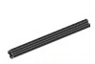
а) ось;
б) балка;
в) палка;
г) штырь.

- Как называется данная деталь?
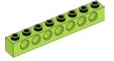
а) ось;
б) балка;
в) палка;
г) штырь.

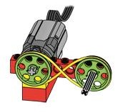
- В какую сторону будут двигаться зеленые колеса в представленной модели при запуске мотора?
а) они не будут двигаться;
б) в одну сторону;
в) будет двигаться только одно колесо;
г) в разные стороны.

- С какой скоростью будут двигаться зеленые колеса в представленной модели при запуске мотора?
а) они не будут двигаться;
б) с одинаковой скоростью;
в) колесо у мотора будет вращаться быстрее;
г) колесо у мотора будет вращаться медленнее.

- Какой вид механической передачи изображен на схеме?


а) зубчатая повышающая;
б) зубчатая холостая;
в) зубчатая понижающая;
г) червячная.

- Какой вид механической передачи изображен на схеме?
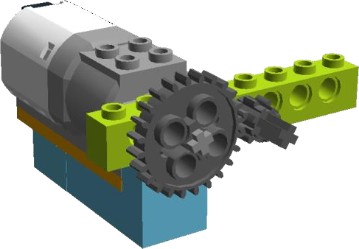
а) зубчатая повышающая;
б) зубчатая холостая;
в) зубчатая понижающая;
г) червячная.

- Какой вид механической передачи изображен на схеме?
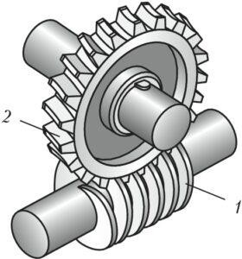
а) зубчатая повышающая;
б) зубчатая холостая;
в) зубчатая понижающая;
г) червячная.


- Что выполняет данные программный блок?

а) повторяет все действия, которые находятся после него;
б) повторяет все действия, которые находятся до него;
в) повторяет все действия, которые находятся под ним;
г) включает программу заново.

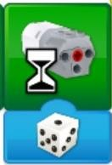

- На какое время при запуске такой программы включится мотор?
а) на случайное время;
б) на одну секунду;
в) на пять минут;
г) на три секунды.

- Что будет выполняться при запуске данной программы?
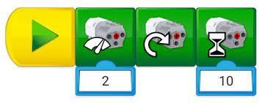
а) мотор будет вращаться две секунды с мощностью 10 вправо;
б) мотор будет вращаться две секунды с мощностью 10 по часовой стрелке;
в) мотор будет вращаться 10 секунд с мощностью 2 по часовой стрелке;
г) мотор будет вращаться 10 секунд с мощностью 2.

- В каком случае мотор будет вращаться по часовой стрелке в течение двух секунд?
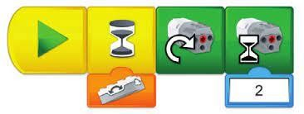
а) при запуске программы;
б) после нажатия на кнопку смартхаба;
в) как только датчик движения примет новое положение;
г) как только датчик наклона примет положение, соответствующее оранжевому блоку программы.

- Для чего можно использовать данную программу?
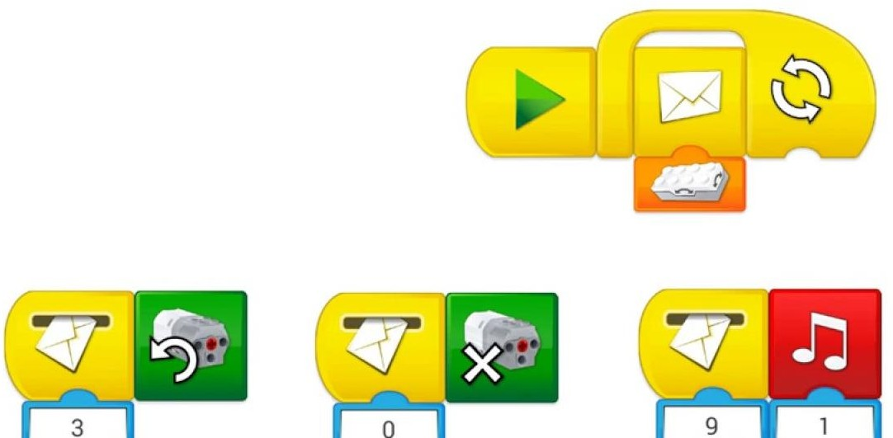
а) для вывода изображения на экран;
б) для дистанционного управления моделью;
в) для записи звука и его воспроизведения;
г) для остановки робота перед препятствием.

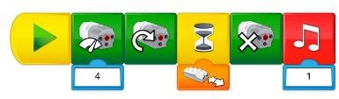
- Что произойдёт с моделью при срабатывании датчика движения?
а) мотор начнет вращаться по часовой стрелке; б) остановится;
в) снизится скорость, воспроизведется звук;
г) мотор остановится, воспроизведется звук.

- Для чего можно использовать данную программу?
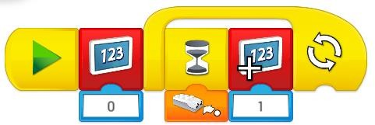

а) для вывода цифр на экран;
б) для перемещения изображения по экрану;
в) программа будет считать, сколько раз сработает датчик;
г) программа будет выводить на экран изображения по количеству датчиков в модели.

Блок 2. Основы работы с программным обеспечением

Выберите правильные ответы:
а) ведущее колесо – то, которое установлено на мотор;
б) ведомое колесо – то, которое установлено на мотор;
в) чтобы запустить модель, нужно нажать кнопку на моторе;
г) на смартхабе находится фонарик, который можно запрограммировать;
д) для запуска программы нужно нажать мышкой на блок «Старт»; е) если в модели нет датчика, то она не сможет двигаться;
ж) датчик наклона определяет, на каком расстоянии до препятствия находится модель;
з)датчик движения (расстояния) реагирует на любые предметы, которые находятся на расстоянии от 0 до 15 см от него;
и) в одной модели с одним смартхабом можно использовать два датчика и два мотора;
к) чтобы подключиться к компьютеру, нужно нажать кнопку на датчике наклона;

л) в базовом наборе конструктора «Lego WeDo 2.0» находятся смартхаб, мотор, два разных датчика, детали для создания механических передач и прочие стандартные детали «Lego»;
м) при подключении двух смартхабов к одному компьютеру можно расставить маркеры (цветные квадраты), чтобы эти смартхабы выполняли разные действия;
н) при сборке модели нельзя использовать детали из других конструкторов «Lego», так как они не смогут соединиться с базовыми деталями набора «Lego WeDo 2.0»;
о) чтобы остановить движущуюся модель, нужно быстро выдернуть провод мотора из смартхаба или отключить компьютер;
п) чтобы остановить движущуюся модель, нужно нажать кнопку
«Стоп» на компьютере.

Блок 3. Практическая работа

Необходимо собрать и запрограммировать модель на одну из предложенных тем:
- день Космонавтики;
- день Радио;
- День Победы;
- робот-помощник.
Требования к модели и программе:
  - Использование в модели хотя бы одной механической передачи.
  - Наличие смартхаба, мотора и датчика в модели.
  - Модель должна выполнять действия, подходящие по смыслу к внешнему виду модели и выбранной теме.
  - Наличие в программе блоков для датчика.
  - Программа содержит не менее 6 разных блоков.

Время выполнения задания – 50 минут.

Название модели: _

Ключ к тесту

Блок 1.

Вопрос | 1 | 2 | 3 | 4 | 5 | 6 | 7 | 8 | 9 | 10
Ответ | в | а | б | в | а | б | а | б | г | б
Вопрос | 11 | 12 | 13 | 14 | 15 | 16 | 17 | 18 | 19 | 20
Ответ | б | а | г | в | а | в | г | б | г | в

Блок 2.
Правильные ответы: а, г, д, з, л, м, п.

Блок 3.
За каждый из критериев выставляются баллы (от 1 до 10), затем баллы суммируются.

